Ід-р тест-кейса / Test Case ID | Дії (кроки) /  Action (Test Steps) | Очікуваний  результат /  Expected Result | Результат тестування /  Test Result
1 | - Запустити програму  - Ввести 3  - Ввести «Мироненко» | 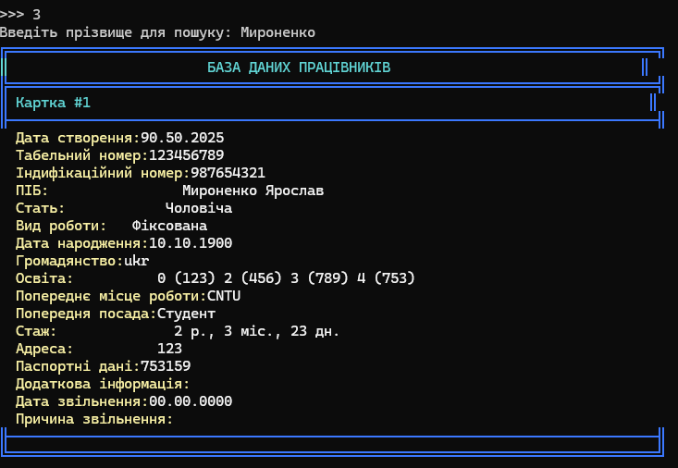 | Passed
2 | - Запустити програму  - Ввести 0  - Відкрити створений файл | 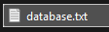  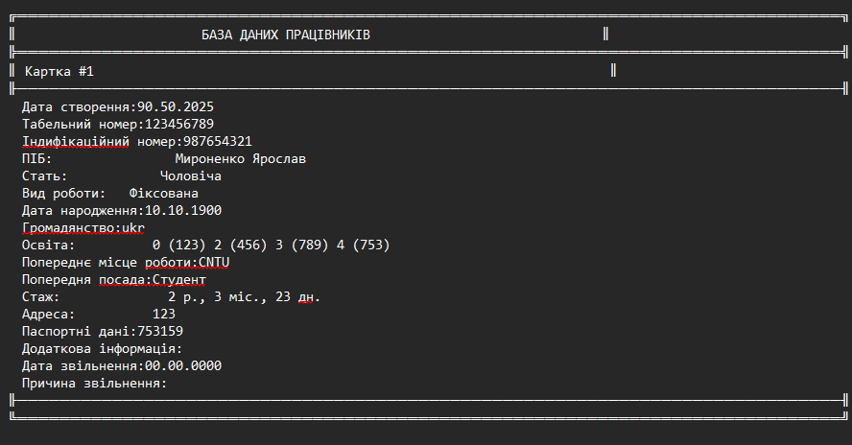 | Passed

